Лыжина Марина Васильевна, учитель математики МАОУ «Холмогорская средняя школа им. М. В. Ломоносова»
Методическая разработка по теме «Видеоуроки как один из способов обучения школьников в дистанционной форме».
Цель: раскрытые опыта проведения занятий с учащимися во время дистанционного обучения; описание методики использования популярного сервиса YouTube для организации обучения школьников.
В настоящее время в жизнь учителей, школьников и их родителей всё активнее внедряется дистанционное обучение. Причин его появления достаточно много, поэтому есть большая вероятность, что оно останется неотъемлемой частью современного образования. На данный момент создано достаточно много различных платформ для проведения онлайн уроков, однако такой вариант проведения занятия подходит далеко не всем учителям и учащимся. В связи с этим возникает необходимость создания новых, подходящих для участников образовательного процесса способов проведения занятий. Одним из вариантов такого занятия является создание собственных видеоуроков.
Их особенность состоит в том, что эти видеоуроки учитель создаёт сам, т.е. записывает на видео именно ту информацию, которую ему необходимо донести до сведения учащихся, следуя установленному планированию по предмету. В данной статье представлен подробный алгоритм действий по созданию собственного видеоурока и расположения его на канале YouTube.
Работа начинается непосредственно с определения темы занятия и записи самого видеоурока. Записывать можно на любой удобный для гаджет: телефон, ноутбук, планшет, компьютер и прочее. Очень удобно записывать свои видеоуроки на полупрофессиональный фотоаппарат, предварительно установив его на высокий штатив и направив объектив на маркерную доску. Такие условия позволяют вести съёмку без дополнительной помощи с чьей-либо стороны. Также фотоаппарат, в силу своих настроек, не позволяет делать единовременную запись дольше 20 минут, что тоже немаловажно – не позволяет слишком увлекаться процессом и напоминает о том, что время детей также ценно, как и наше собственное. Проведя видеозапись, можно приступать к организации доступа к данному материалу школьникам.
Загрузить такое объёмное видео в готовом виде не позволит ни Дневник, ни Контакт. Поэтому здесь выход только один – переход по ссылке. Поскольку Облаком пользуются не все учителя, да и многие дети о нём не слышали, есть смысл выбрать наиболее альтернативный вариант – загрузка видео на YouTube, т.к. данный сервис знаком абсолютно любому школьнику.
Чтобы загружать материал на YouTube, необходимо создать Личный кабинет. Это делается довольно быстро и просто в Творческой мастерской, достаточно заполнить некоторые данные в предложенной анкете. Когда Личный кабинет создан, можно зайти туда и начать работу по загрузке видеоурока.
- 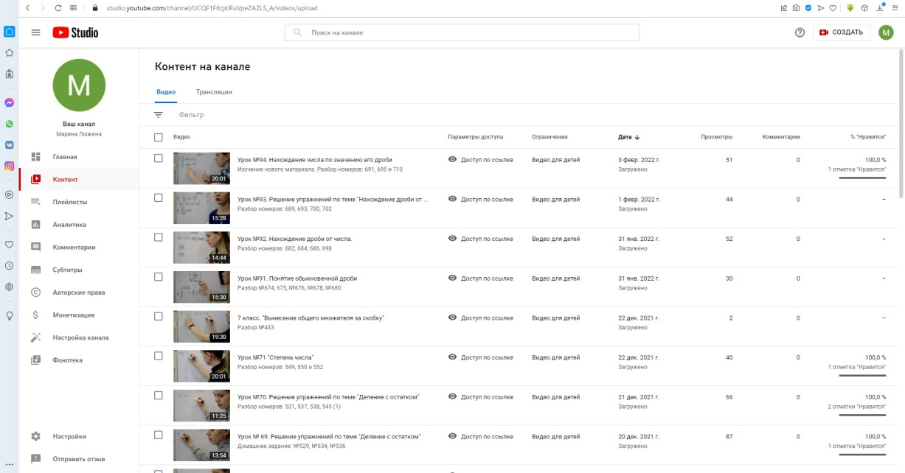В Меню слева выбираем пункт Контент. Открывается список всех видео, загруженных ранее. Напротив каждого видео можно увидеть: Параметры доступа, Ограничения, Дату загрузки, Количество просмотров, Комментарии и отметки «Нравится».
- Для загрузки нового видео находим в правом верхнем углу кнопку Создать. 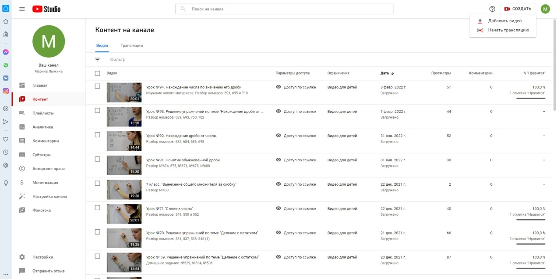В
В появившемся Меню выбираем пункт Добавить видео.
- Открывается окно Загрузки видео.
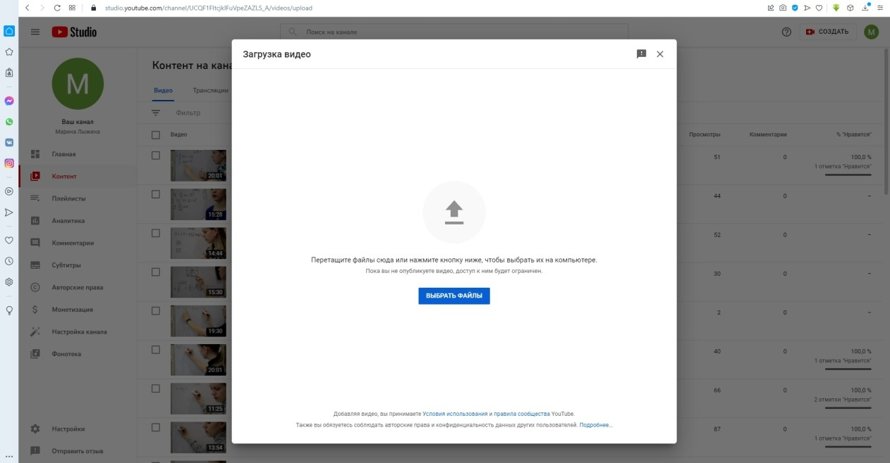
- Нажимаем кнопку Выбрать файлы.
- В появившемся окне выбираем Показать все файлы
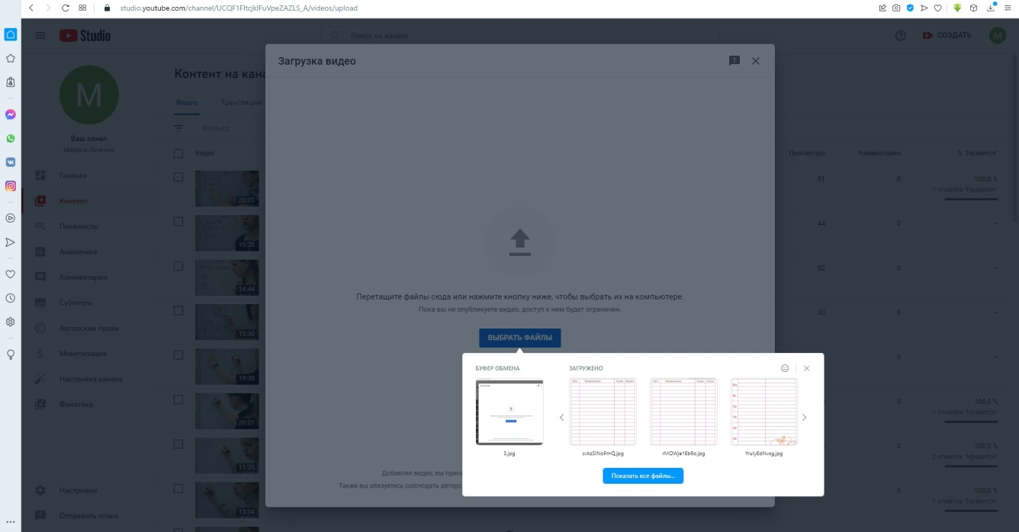
- В открывшемся окне появляется список файлов. Находим на компьютере необходимый файл, левой кнопкой мыши выбираем его и нажимаем Открыть.
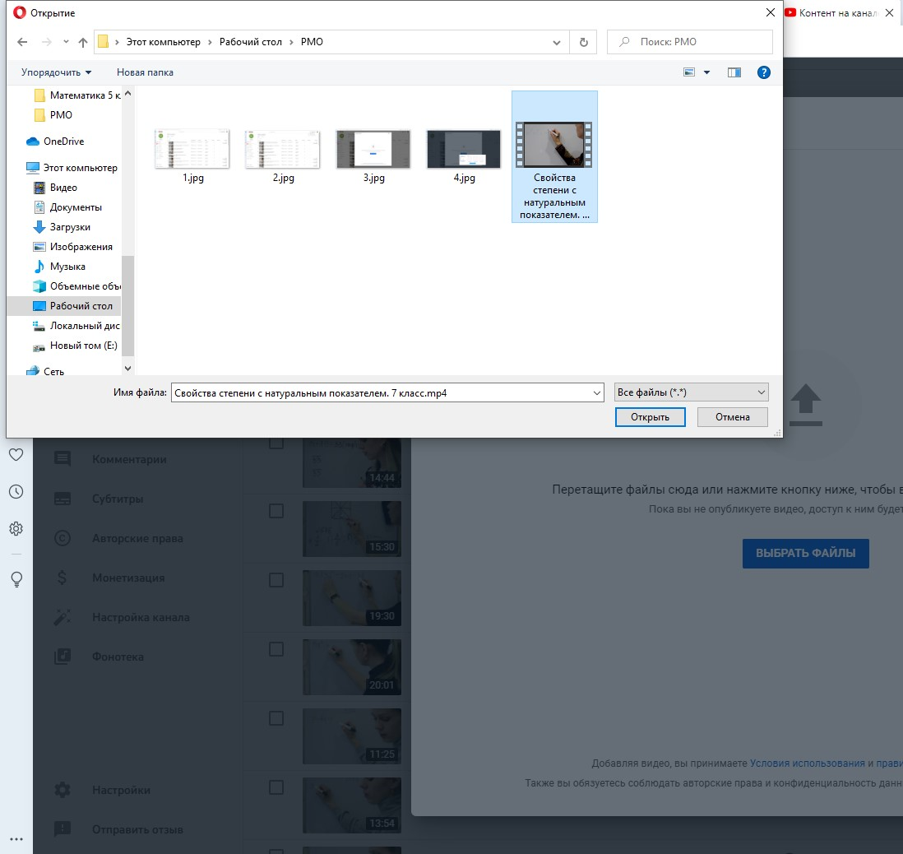
- Открывается новое окно, и загрузка сразу начинается. Уже на данном этапе справа появляется ссылка на видео. К ней можно вернуться чуть позже.
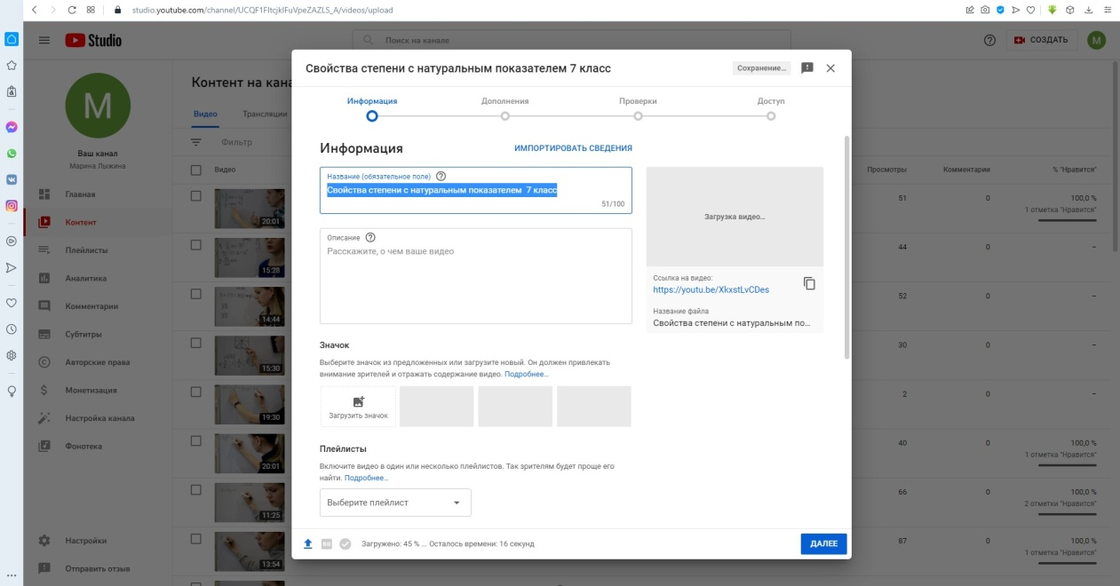
В процессе загрузки, будет предложено пройти 4 этапа. Первый – Информация о данном видео. Здесь нужно указать название видеоурока, а в описании уточнить, о чём данный видеоурок.
Также здесь можно выбрать Значок, который будут видеть учащиеся в первую очередь перед просмотром видео. Поэтому есть смысл выбрать наиболее приятную взгляду картинку.
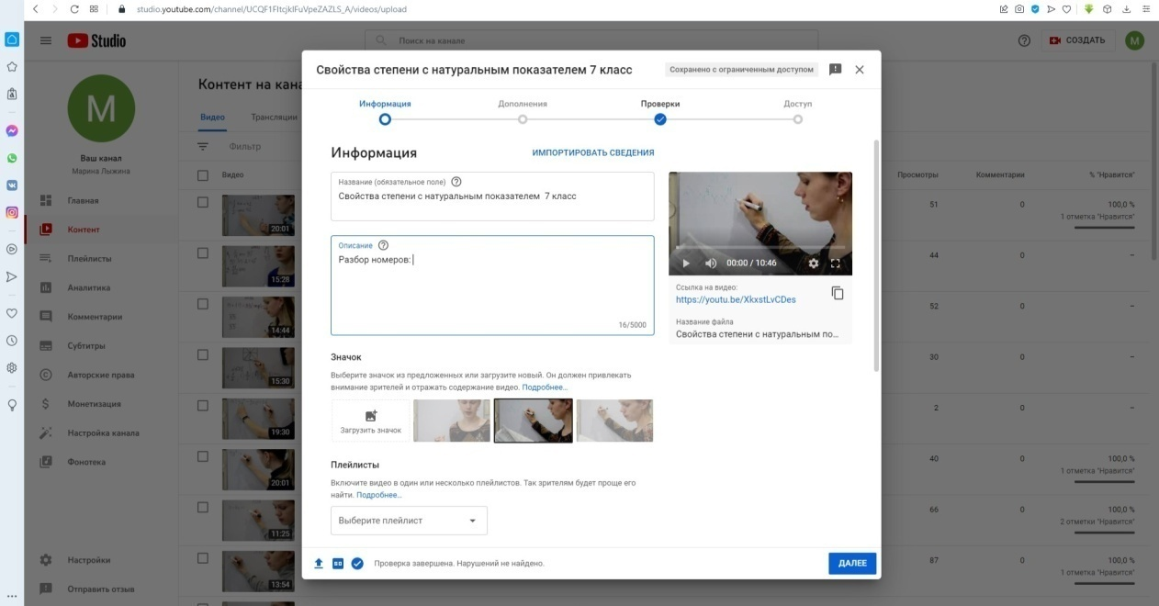
Опустившись вниз с помощью колёсика мышки или ползунка справа, находим очень важный пункт, обязывающий указать аудиторию. Здесь важно выбрать «Да, это видео для детей».
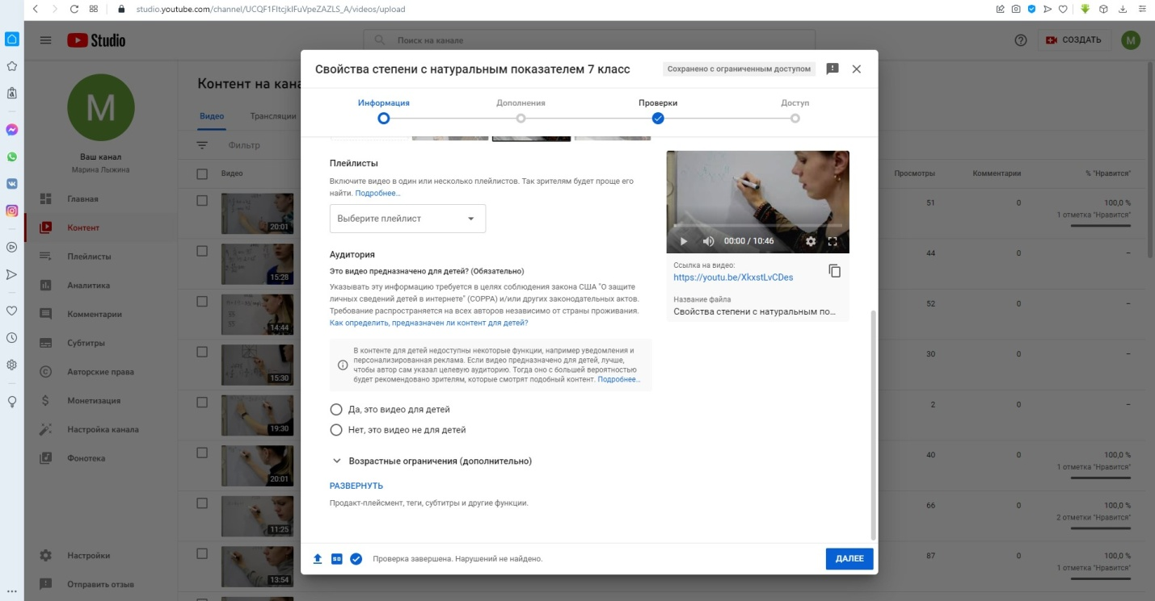
Ставим точку и нажимаем Далее.
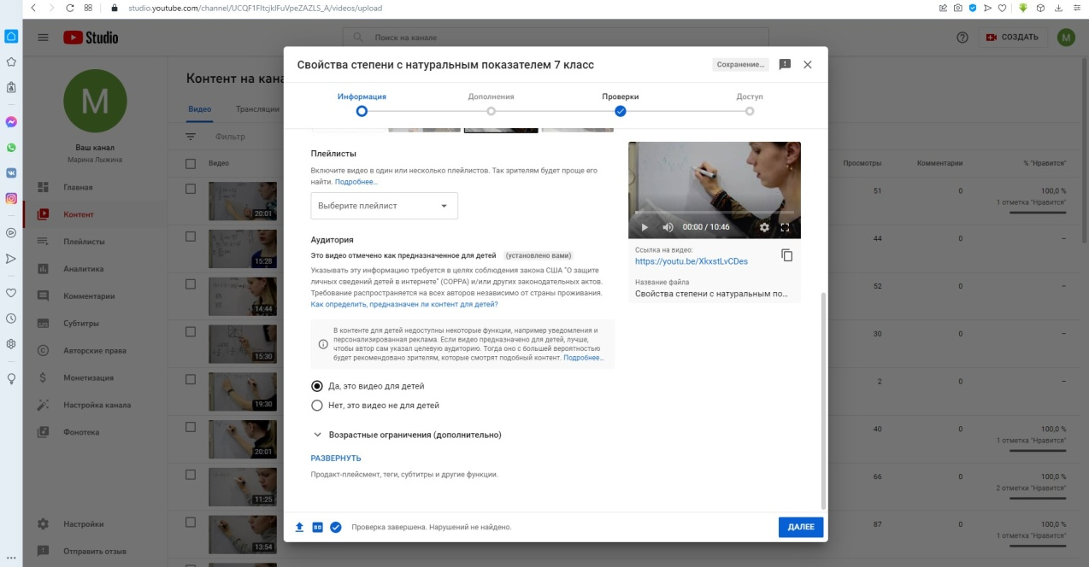
- На следующей вкладке Дополнения делать ничего не нужно, поэтому снова нажимаем Далее.
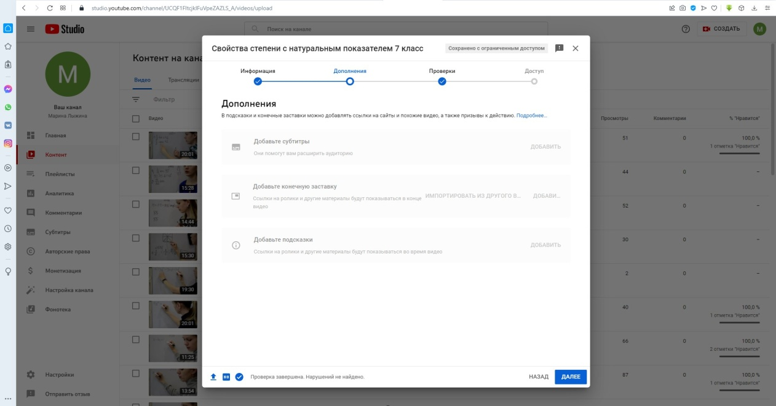
- Вкладка Проверки также не потребует каких-либо дополнительных действий, поэтому можно снова нажимать Далее.
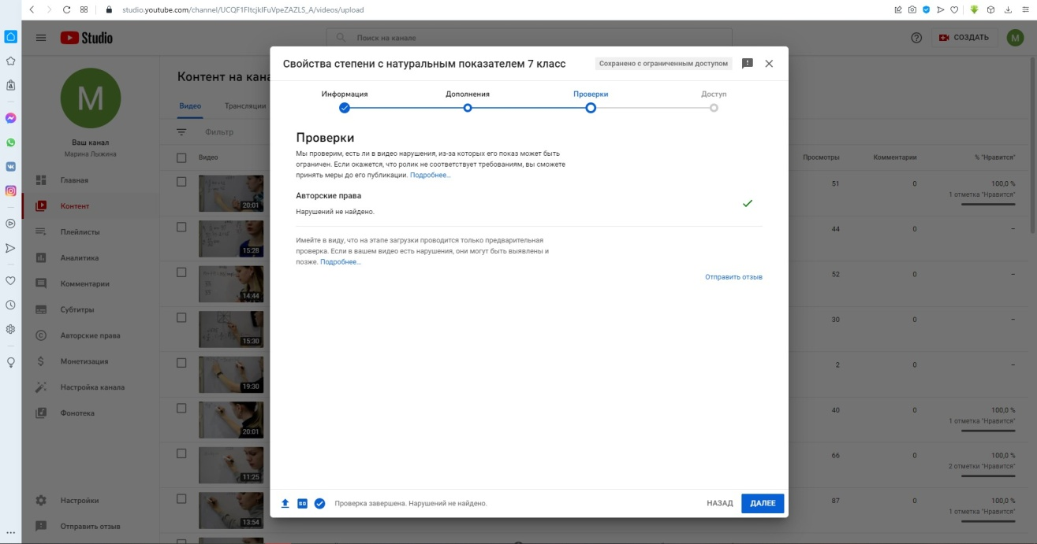
- На последней вкладке Доступ необходимо указать Параметры доступа к загруженному видео. Выбираем Доступ по ссылке, чтобы видеоурок не оказался в публичном доступе, а посмотреть его могли только те, у кого будет ссылка. Нажимаем кнопку Сохранить в нижнем правом углу окна.
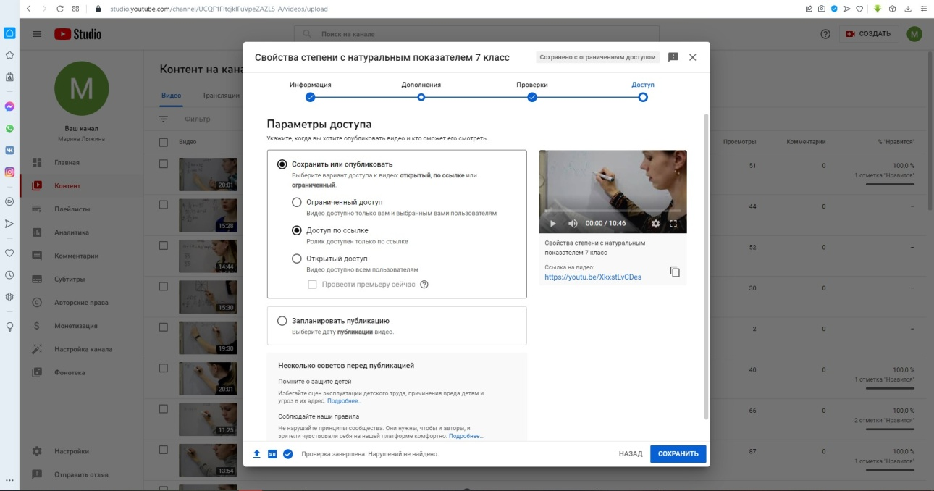
Все описанные выше действия происходят во время загрузки видео. При достаточной скорости Интернета загрузка происходит довольно быстро. После неё начинается Обработка, во время которой Видео проверяется на достоверность заявленных ранее параметров (то, что это - видео для детей) и на отсутствие нарушения авторских прав.
- После нажатия кнопки Сохранить вновь появляется Окно с информацией о том, что видео опубликовано. Также предлагается список сервисов, через которые можно распространить ссылку на данное видео. Если необходимости в распространении ссылки через указанные приложения нет, то окно можно проигнорировать и просто Закрыть, предварительно скопировав ссылку на видео. Для этого нажимаем на прямоугольники напротив ссылки.
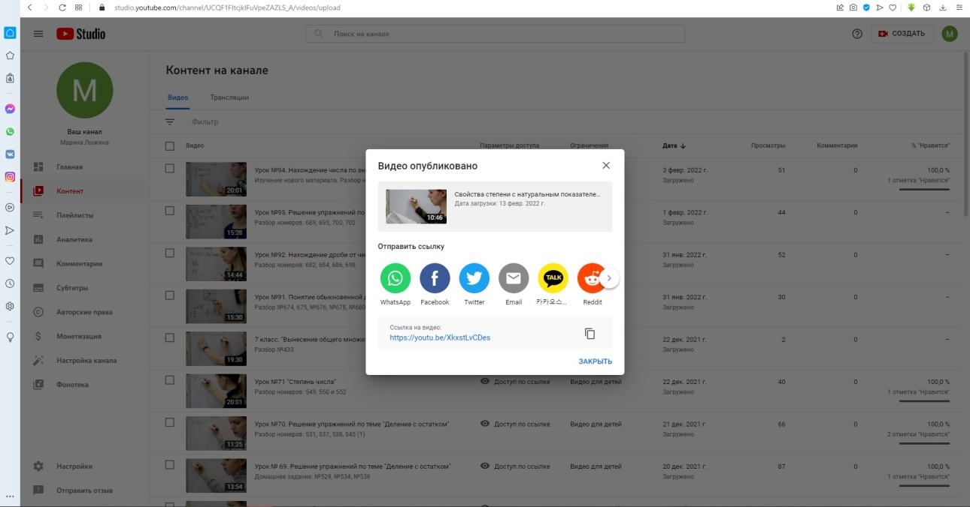
- Теперь видео появилось в верхней строке списка.
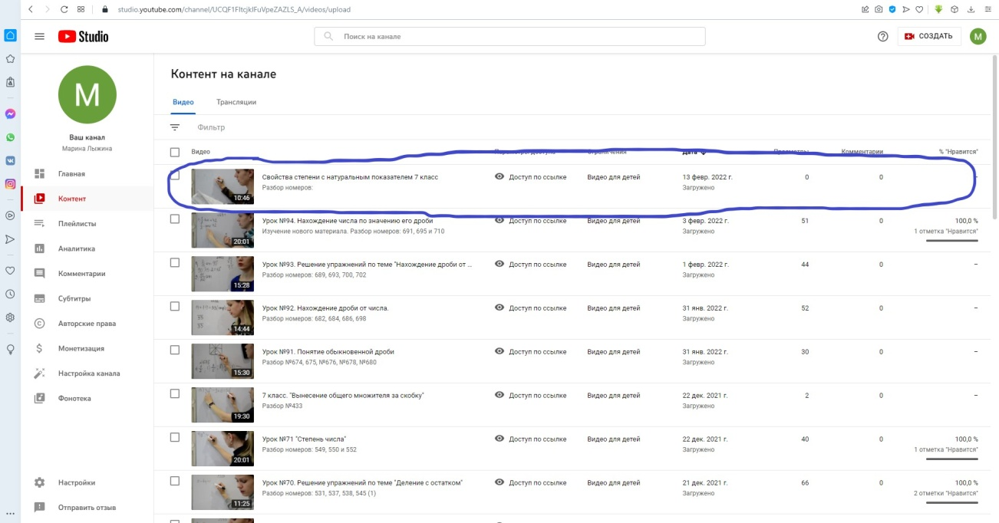
- Если необходимо, то ссылку на видео можно получить, щёлкнув левой кнопкой мыши на Значок видео. Мы окажемся на страничке Сведения о видео. Справа будет указана ссылка. Здесь же при необходимости можно изменить Значок или поменять Аудиторию. Скопировав ссылку, можно поделиться ею с учащимися.
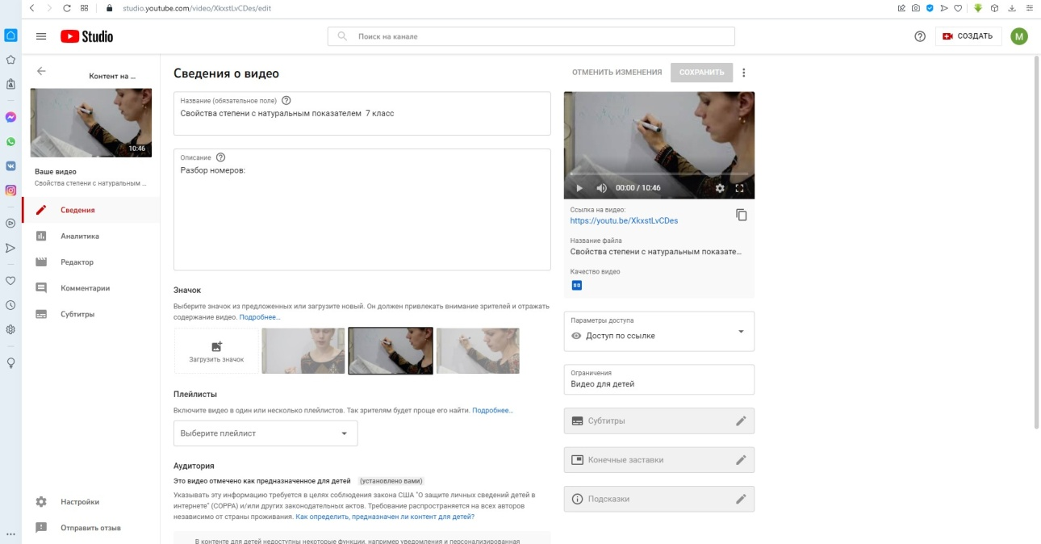
- Удобно просто Вставить её в Дневник в строке домашнего задания.
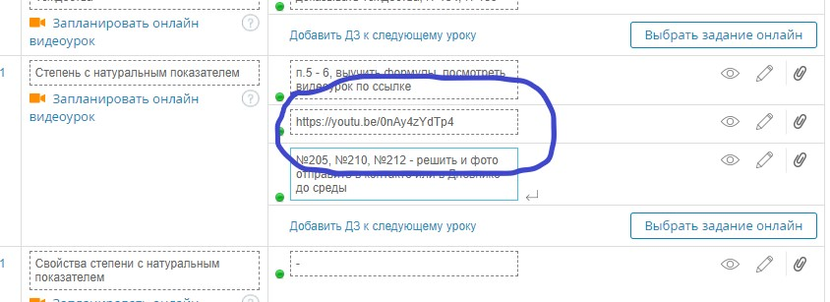
- Благодаря функциям YouTube, можно отслеживать количество просмотров для каждого отдельного видеоурока и делать соответствующие выводы. Также ссылка в Дневнике позволяет посмотреть видео не только ученикам, но и родителям, и администрации, в общем всем, у кого есть доступ к домашнему заданию в Дневнике.

В заключение хочется добавить, что несмотря на очевидный минус проведения такого вида работы, а именно отсутствия мгновенной обратной связи от учащихся, существует ряд положительных сторон:
- Возможность просмотра видеоурока в любое удобное для ребёнка время. Особенно это актуально для семей, в которых несколько школьников, находящихся на дистанционном обучении или доступ к компьютеру или Интернету строго ограничен.
- Возможность многократного просмотра видео при необходимости.
- Возможность перемотать видео вперёд, если всё понятно. Это существенно снижает количество затраченного времени детям отличникам и хорошистам.
Создание видеоуроков является довольно удобным и экономичным по времени способом проведения занятий во время дистанционного обучения. Особенно актуально и удобно работать с помощью такого метода в том случае, если у учителя в параллели несколько классов. Однако следует добавить, что никакие платформы, видеоуроки или обучение в режиме онлайн не заменят живого общения между учителем и учащимся.

